**Projeto: 1**

Montar servidor Linux, instalar e configurar APACHE, instalar e configurar PHP e Mysql

Criar um CRUD

1. **Banco de dados –**

Tabela 1 – tipos de veículos: **tbtipoveiculos**

|  |  |  |  |  |
| --- | --- | --- | --- | --- |
| **CAMPO** | **Tipo** | **Tamanho** | **Regras** | **OBS** |
| ID | Inteiro | 3 | Not null, autoincremento | Chave primária |
| nomeTipo | Varchar(20) | 20 | Not null |  |
|  |  |  |  |  |
|  |  |  |  |  |

Tabela 2 – Marcas /montadoras: **tbtipomontadora**

|  |  |  |  |  |
| --- | --- | --- | --- | --- |
| **CAMPO** | **Tipo** | **Tamanho** | **Regras** | **OBS** |
| ID | Inteiro | 3 | Not null,  autoincremento | Chave primária |
| nomeMontadora | Varchar(30) | 30 | Not null |  |
|  |  |  |  |  |
|  |  |  |  |  |

Tabela 3 - Proprietários veículos: **tbproprietario**

|  |  |  |  |  |
| --- | --- | --- | --- | --- |
| **CAMPO** | **Tipo** | **Tamanho** | **Regras** | **OBS** |
| ID | Inteiro | 6 | Not null, autoincremento | Chave primária |
| nomeProprietario | Varchar(50) | 50 | Not null |  |
| foneProprietario | Varchar(30) | 30 | Not null |  |
| emailProprietario | Varchar(30) | 30 | Not null |  |
| cnpj_cpf | Varchar(20) | 20 | Not null | Chave primária |
| dt_inclusao | Date |  |  |  |
|  |  |  |  |  |

Tabela 4 – Veículos:

|  |  |  |  |  |
| --- | --- | --- | --- | --- |
| **CAMPO** | **Tipo** | **Tamanho** | **Regras** | **OBS** |
| ID | Inteiro | 9 | Not null, autoincremente | Chave primária |
| IDProprietario | Inteiro | 6 | Not null | Chave secundäria |
| nomeModelo | Varchar(40) | 40 | Not null |  |
| anoModelo | Varchar(4) | 4 |  |  |
| placaModelo | Varchar(8) | 8 | Not null |  |
| IDMontadora | Inteiro | 3 | Not null |  |
| IDTipo | Inteiro | 3 | Not null |  |
|  |  |  |  |  |
|  |  |  |  |  |
|  |  |  |  |  |

1. **Descrição**

Será utilizado o HyperV pra montar um servidor virtual Linux Opensuse Leap 15, neste servidor configuraremos o serviços APACHE, PHP e MYSQL, os quais serão acessados através do browser (navegador internet).

Na Instalação do MYSQL, é necessário ajustar as permissões e privilégios do usuário ‘root’

-Mysql> USE mysql

-mysql> UPDATE user SET password=password("nova_senha") WHERE user="root";

-mysql> flush privileges;

Criaremos um usuário para acessar o banco de dados e poder fazer os processos de consulta, exclusão, alteração e inclusão.

Será criado um site com acesso ao banco de dados, que acessará as tabelas propostas, tais como, com as seguinte definições:

* [TipoVeiculo]
  + Esta tabela contém as definições /escolhas de tipos de veículos, tais como, moto, carro de passeio, ônibus, veiculo de transporte, etc
* [Montadora]
  + Esta tabela contém as definições /escolhas de montadoras e/ou marcas, tais como, Ford, WV, Fiat, Ferrari, etc
* [Proprietários]
  + Nesta tabela, teremos o cadastro dos proprietários que terão seus veículos associados.
  + Um proprietário poderá ter 1 ou mais veículos associados
* [Veiculos]
  + Nesta tabela, faremos a adição /associação de veículos com seus proprietários
  + 1 veículo por proprietário

1. Telas bases

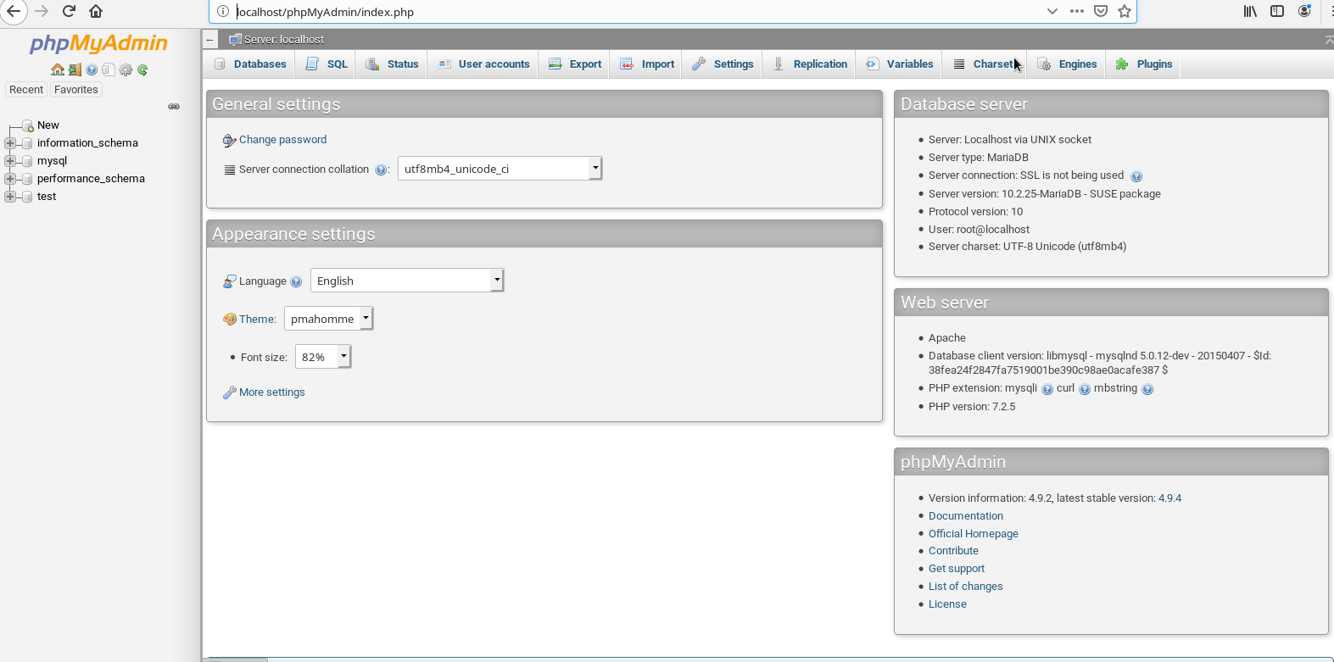

1. Comandos importantes

mysql -U

create database projeto1;

create table tbtipoveiculos**;**

create table tbtipoveiculos ( id int(3) not null auto_increment, nomeTipo varchar  
(30) not null, primary key (id));

create table tbtipoveiculos ( id int(3) not null auto_increment, nomeTipo varchar  
(30) not null, primary key (id));

create table tbproprietario (id int(6) not null auto_increment, nomeProprietario varch  
ar(50) not null, foneProprietario varchar(30) not null, emailProprietario varchar(50) not null, cnpjcpf va  
rchar(20) not null, dt_inclusao date not null, primary key (id));  
 show tables;

1. dfdsfsdfs